Государственное бюджетное общеобразовательное учреждение Самарской области средняя общеобразовательная школа с.Хворостянка

структурное подразделение «Детский сад «Колосок»

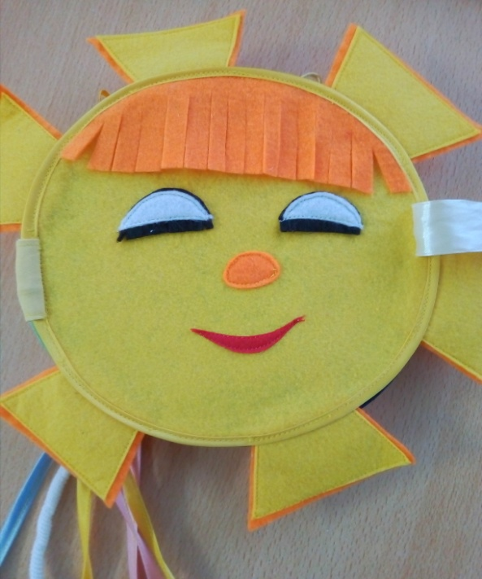

Методическая разработка
по художественно-эстетическому развитию

Текстильная книга
«Волшебное солнышко»

Автор
воспитатель
Легусова Людмила Николаевна

Тема: «Волшебное солнышко»
Вид деятельности: восприятие художественной литературы
Интеграция областей:
«Художественно-эстетическое развитие»
«Социально-коммуникативное развитие»
«Речевое развитие»
«Познавательное развитие»
«Физическое развитие»
Задачи:
Познакомить детей со сказкой «Волшебное солнышко».
Вызвать интерес к художественному слову.
Закреплять умение правильно отвечать на вопросы воспитателя, выразительно пересказывать сказку.
Познакомить детей с темой «Космос», дать понятия Вселенная, планеты солнечной системы, луна, звезды, ночь, день.
Вызвать интерес к манипуляциям с элементами книги.

Сказка «Волшебное солнышко»
В огромной Вселенной жила-была Солнечная система, которая была названа в честь ее королевы Солнышка. В королевстве Солнца жило много разных планет.
Мальчик по имени Дима жил на планете Земля.
Солнце освещало Землю, оно было большое, золотое, доброе. Солнышко вставало утром и начинало свою работу. Его тёплые лучи освещали Землю и согревали всё живое.
Но когда Солнышко ложилось спать, на Земле наступала такая темнота, что и рассказать нельзя.
И вот однажды маленький мальчик Дима сказал Солнышку:
— Спасибо, Солнце, за то, что ты светишь днём. Было бы очень хорошо, если бы кто-то светил и ночью. А то я очень боюсь темноты.
Мудрое Солнышко подумало и решило:
— Я совершу волшебство: мои лучи подарят Звездам и Луне свет, а они будут посылать его на Землю.
Так и случилось. Теперь ночи на Земле не были такими тёмными.
Луна и Звезды охраняли ночью сон Димы. Ему снились сны про Землю, Луну, звезды и, конечно же, про Солнце. А днем щедрое Солнышко продолжало радовать всех жителей Земли своими лучами.
Маленький Дима был счастлив.

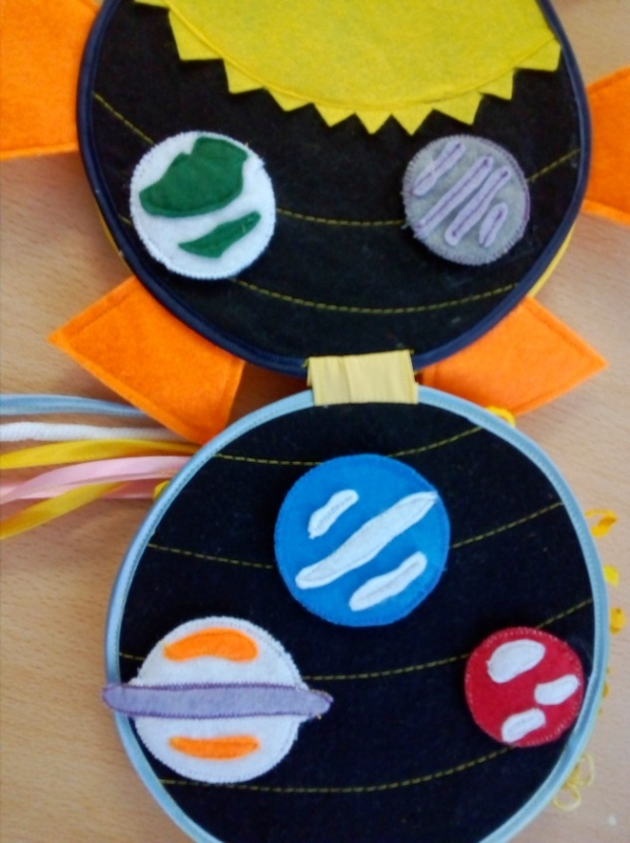
Страница 2-3
«Солнечная система»

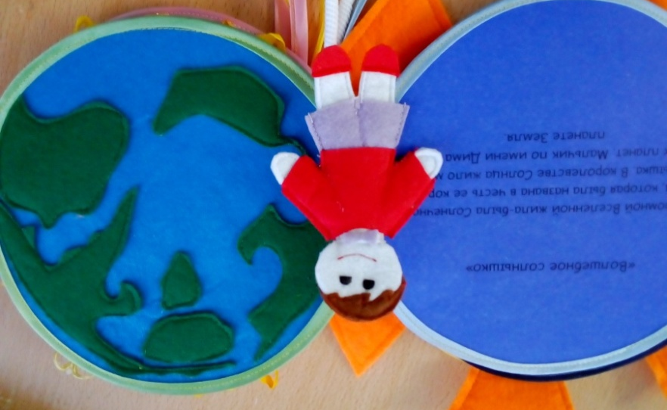
Страница 4-5
«Планета Земля»

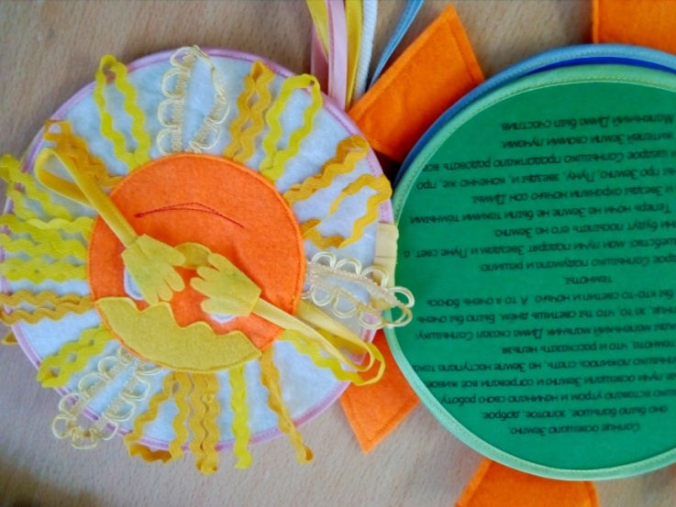

Страница 6-7
«День»

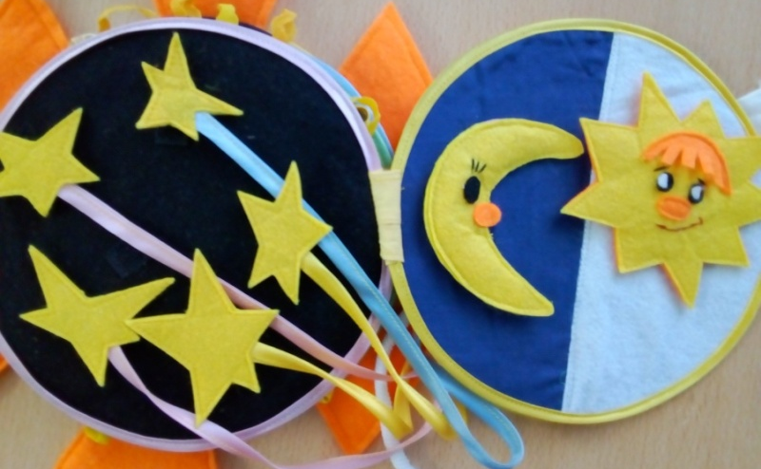
Страница 8-9
«Ночь. Луна. Звезды»

